численный анализ эффективности банка в моделях коалиции ипотечных заёмщиков
Венцкут И.Ю., Ерешко Ф.И., Сытов А.Н.,
Шаньгин М.Д.
(Вычислительный центр РАН, Москва
Московский физико-технический институт (ГУ))
fereshko@yandex.ru

Работа посвящена численному анализу модели финансирования банком коалиции ипотечных заемщиков. Рассмотрены возможные механизмы такого финансирования. Рассчитывается потребность банка во внешнем финансировании и чистый дисконтированный доход банка. На основе анализа этих показателей проводится оценка эффективности.

Ключевые слова: банк, коалиция заёмщиков, процентные ставки, самофинансирование, потребность во внешнем финансировании, чистый дисконтированный доход, вычислительные эксперименты.

Введение
Проводится сравнительный анализ двух модельных проектов организации ипотечных контрактов. Первый проект соответствует случаю стандартной ипотеки, когда заёмщики взаимодействуют непосредственно с банком. Во втором проекте заемщики объединяются в коалицию, образуя ссудно-сберегательную кассу (ССК). ССК представляет собой посредника между банком и заемщиками. ССК взаимодействует с участниками, принимая от них депозитные вклады и выдавая им по мере необходимости требуемые кредиты, а также преследуя коалиционные интересы в смысле уменьшения кредитной ставки и обеспечения самофинансирования – добиваясь, чтобы собственный капитал коалиции в конце проекта был равен нулю.
Рассматривается вопрос, насколько приемлемы и эффективны данные проекты с точки зрения банка.
Численные расчеты и их анализ
Подробное описание модели ССК приведено в работе [1]. Основные соотношения, посредством которых моделируются рассматриваемые проекты, выписаны в работе [2]. Для каждого из проектов фазовой переменной, которая характеризует состояние банка в момент времени , является баланс денежных средств банка . Показателями эффективности функционирования банка являются потребность банка во внешнем финансировании и чистый дисконтированный доход банка . Эти показатели определялись следующими соотношениями
,
, , ,
где – продолжительность проекта, – коэффициент дисконтирования для банка.
Шаг расчетов по времени составлял 1 месяц. Предполагалось, что цены на жилье являются постоянными и равными 160000. Процентная ставка по внешним кредитам составляла 11% (здесь и далее процентные ставки относятся к 1 году). Процентная ставка по внутренним депозитам считалась равной процентной ставке по внешним депозитам – 4%. Изучались зависимости и от числа участников коалиции и размеров платежей участников . Число участников коалиции варьировалось в интервале 1-800, а размер платежей участников в интервале 800-2200. Коэффициент дисконтирования для банка в каждом из проектов соответствовал процентной ставке, равной 11%. Ниже в графическом виде представлены результаты расчетов для случая, когда порог накопления участника коалиции (минимальный размер накоплений участника вместе с начисленными на них процентами, при накоплении которого он получает кредит) равен 0.55.
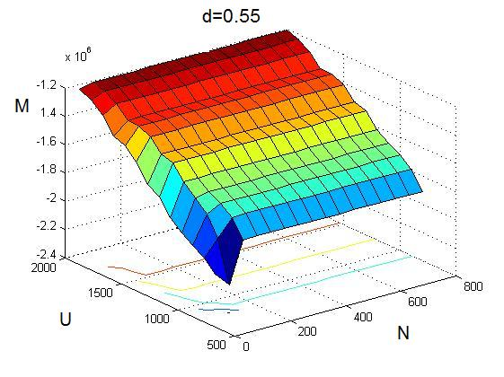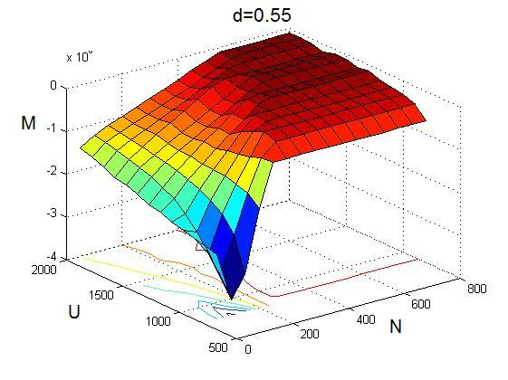
Рис. 1. Зависимость потребности банка во внешнем финансировании от числа участников и размеров платежей участников для проекта 1 (рис. слева) и для проекта 2 (рис. справа)
Анализируя представленные зависимости, можно заметить, что при увеличении числа участников коалиции, а так же при увеличении размера платежей участников коалиции, потребность банка во внешнем финансировании в модели 2 уменьшается. При этом аналогичный показатель для банка в модели 1, при фиксированном размере платежей участников коалиции, практически не изменяется с ростом числа участников коалиции, начиная с некоторого их количества.
Для банка в проекте 2 чистый дисконтированный доход меньше чем аналогичный показатель в проекте 1. При фиксированном числе участников коалиции можно отметить уменьшение банка как в проекте 1, так и в проекте 2, при увеличении размера платежей участников коалиции.

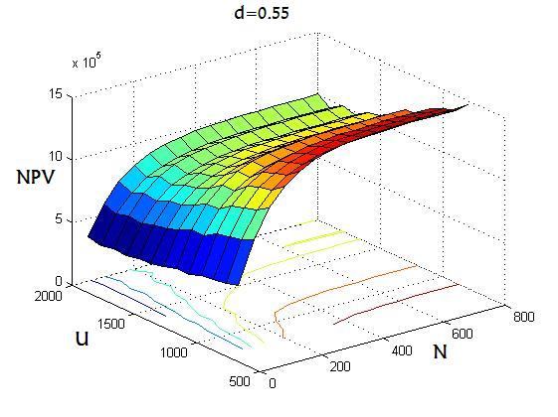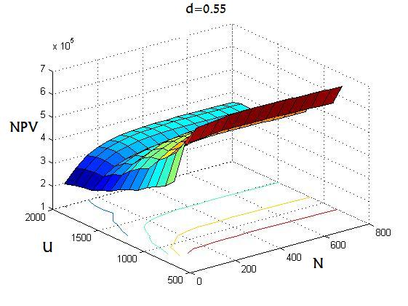
Рис. 2. Зависимость чистого дисконтированного дохода от числа участников и размеров платежей участников для проекта 1 (рис. слева) и для проекта 2 (рис справа)

Литература
1. ГАСАНОВ И.И., ЕРЕШКО Ф.И. Моделирование ипотечных механизмов с самофинансированием // Сообщения по прикладной математике ВЦ РАН. М.: ВЦ РАН, 2007. 60 с.
2. ЕРЕШКО Ф.И., СЫТОВ А.Н. Сравнительный анализ банковских технологий в проектах ипотеки / Международная конференция “Управление развитием крупномасштабных систем”. М.: ИПУ РАН, 2011.

